МІНІСТЕРСТВО ОСВІТИ І НАУКИ УКРАЇНИ
ЗАХІДНОУКРАЇНСЬКИЙ НАЦІОНАЛЬНИЙ УНІВЕРСИТЕТ
ФАКУЛЬТЕТ КОМП’ЮТЕРНИХ ІНФОРМАЦІЙНИХ ТЕХНОЛОГІЙ

Кафедра ІОСУ

«Штучний інтелект»
Комплексне практичне індивідуальне завдання
з курсу «Основи комп’ютерних наук»

Студента:
________________
(підпис)
Керівник курсу:

________________
(підпис)
Оцінка:_________________
Дата:___________________

Тернопіль
2020
Короткий опис обраної предметної області
Штучний інтелект - це дуже молода галузь досліджень, започаткована 1956 року
- один з найперспективніших напрямків комп'ютерних наук, який вивчає методи розв'язання задач для яких не існує способів вирішення
- область інформатики, яка займається розробкою інтелектуальних комп’ютерних систем та програм, які імітують роботу людського розуму.

Постановка завдання
- Вивчити сучасний стан розвитку штучного інтелекту
- Обрати одну із сфер його застосування і дослідити як саме використовують цей інструмент

Сучасний стан розвитку штучного інтелекту
Фактично в даний час на основі методів штучного інтелекту створюються і розвиваються різні програмні системи, головною особливістю яких є здатність вирішувати інтелектуальні завдання так, як це робила б людина, яка розмірковує над їх вирішенням.
Системи ШІ умовно можна поділити на два класи - сильний ШІ і слабкий ШІ. Сильний, або універсальний, штучний інтелект визначається як ШІ, який можна порівняти з людським інтелектом, тобто ШІ, який може вчитися так, як це роблять люди, і при цьому не поступається за рівнем розвитку більшості людей, а в багатьох сенсах навіть перевершує їх .
Так, всі інші системи, включаючи системи штучного інтелекту, які оточують нас зараз, називаються слабким ШІ, оскільки вони можуть робити тільки одну справу, наприклад здійснювати пошук по запитам в Інтернеті, розпізнавати об’єкти на зображеннях, ставити діагноз по конкретному захворюванню тощо.
У створенні штучного інтелекту спостерігається інтенсивний перелом усіх предметних областей, які мають хоч якесь відношення до ШІ в базі знань. Практично всі підходи були випробувані, але до появи повноцінного штучного розуму жодна дослідницька група так і не дійшла.

Ріст світового ринку штучного інтелекту

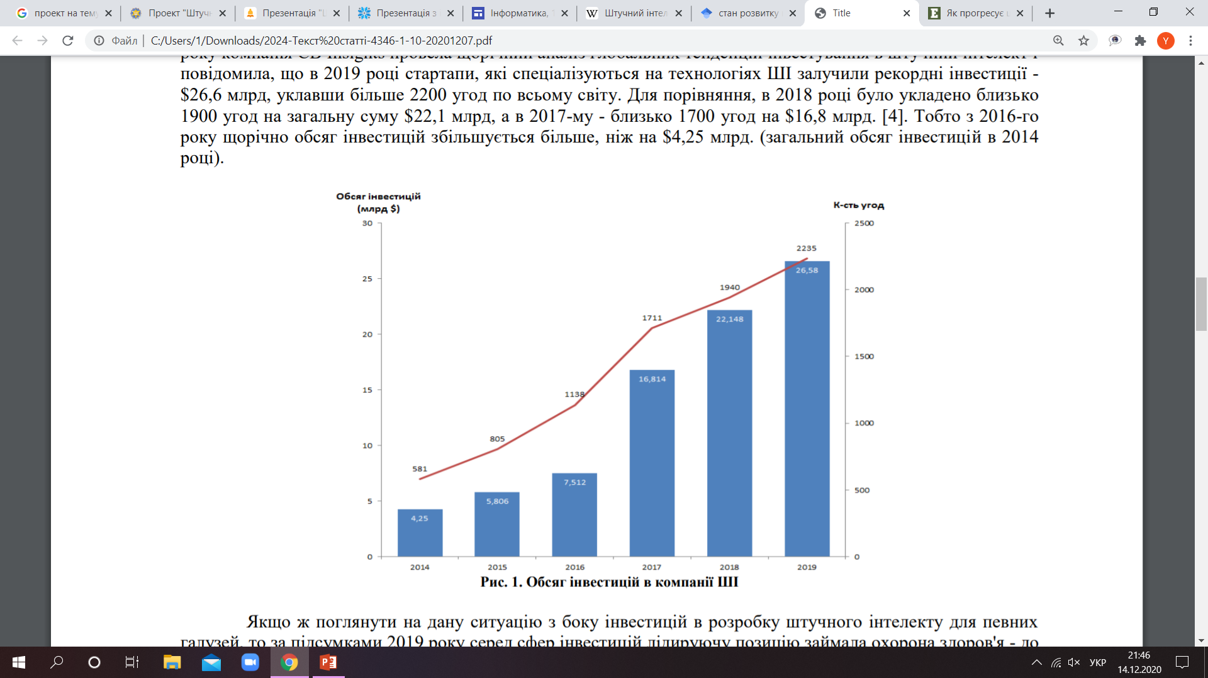

В кінці січня 2020 року компанія CВ Insights провела щорічний аналіз глобальних тенденцій інвестування в штучний інтелект і повідомила, що в 2019 році стартапи, які спеціалізуються на технологіях ШІ залучили рекордні інвестиції - $26,6 млрд, уклавши більше 2200 угод по всьому світу. Для порівняння, в 2018 році було укладено близько 1900 угод на загальну суму $22,1 млрд.. Згідно діаграми з 2016-го року щорічно обсяг інвестицій збільшується більше, ніж на $4,25 млрд. (загальний обсяг інвестицій в 2014 році).

Штучний інтелект в медичній сфері
За підсумками 2019 року серед сфер інвестицій лідируючу позицію займала охорона здоров'я, крім того за прогнозами аналітиків поширення коронавіруса CОVID-19 призведе до вибухового зростання витрат на штучний інтелект в світі. Подібний інтерес до розвитку ШІ в медицині цілком виправданий, адже дані технології допоможуть вирішувати широкий спектр різноманітних задач в різних галузях медицини, таких як:
- - розпізнавання медичних зображень (знімків МРТ, висновків УЗД, кардіограм, результатів комп'ютерної томографії);
- - розробка оптимального раціону харчування із врахуванням персональних особливостей організму;
- - розробка лікарських препаратів (мікроскопічний аналіз, вивчення ефективності препаратів, дослідження вірусів і пошук ефективних вакцин);
- - розробка зручних протезів з урахуванням анатомічних особливостей людини;
- - віддалена допомога пацієнту;
- - лікування ракових захворювань (аналіз клінічної картини стану пацієнта і надання ефективної схеми лікування).

Вже сьогодні найбільші ІТ-компанії світу, такі як IBM, Microsoft, Google, Intel та інші мають власні розробки на основі штучного інтелекту, які допомагають вирішувати подібні задачі. Так компанія IBM використовує свій суперкомп’ютер оснащений системою штучного інтелекту під назвою IBM Watson. Дана програма використання ресурсів суперкомп’ютера має назву IBM Watson for Oncology і з 2013 року використовується для допомоги в прийнятті управлінських рішень при лікуванні хворих на рак легень. Перед запуском цієї програми в Watson для навчання були завантажені сотні тисяч медичних документів, в тому числі 25 тисяч історій хвороб, понад 300 медичних журналів і понад 200 підручників, загальним обсягом близько 15 млн сторінок тексту, але незважаючи на це ефективність роботи даної програми знаходиться під сумнівом .
Програма IBM Watson for Oncology працює так: медпрацівник вводить в програму історію хвороби пацієнта, вона порівнює її зі своєю величезною бібліотекою наукових статей і клінічних рекомендацій і після натискання на кнопку «Запитати Ватсона» видає свої клінічні рекомендації на основі кращих сучасних клінічних практик, найсучасніших досліджень і інших досягнень доказової медицини .
Крім IBM Watson for Oncology компанія IBM має ще один проект, який використовує ШІ в сфері охорони здоров’я. Він має назву IBM Medical Sieve і зараз знаходиться на стадії розробки. Головною метою даного проекту є допомога лікарям у дослідженні медичних зображень (результати МРТ, рентген-знімків, кардіограм).
Ще одна програма для допомоги в лікуванні раку належить компанії Microsoft і має назву Hanover. Суть її роботи полягає в тому, щоб опрацювати всі документи про існуючі на даний момент лікарські засоби проти раку (сьогодні в світі розробляються сотні нових лікарських засобів проти раку, а нові дослідження публікуються щохвилини) та передбачити, які препарати та які комбінації є найбільш ефективними. Інакше кажучи, дана програма повинна допомогти лікарям лікувати пацієнтів за допомогою персоналізованих комбінацій, спрямованих на конкретні складові їх захворювання, з врахуванням останніх розроблених препаратів, адже жодному лікарю не уявляється можливим ознайомитись зі всіма роботами в даній галузі.
Холдинг Alphabet теж має проект, який застосовує технології ШІ в медицині, цей проект має назву DeepMind Health (раніше належала компанії Google і називалась Google DeepMind Health) та використовується в лондонських лікарнях для діагностики очних хвороб і для довідкової допомоги при лікуванні деяких онкологічних захворювань

Висновок
На основі опрацюванної інформації, можна зробити наступні висновки. На даному етапі розвитку штучний інтелект хоч і не може вчитися як людина, проте він все ж являється потужним інструментом для виконання одних задач та перспективним для інших. Саме тому з кожним роком сфера штучного інтелекту та кількість компаній в ній значно зростає . Крім того сьогодні найбільш пріоритетною галуззю використання ШІ є сфера охорона здоров’я.
Найбільший вплив на розвиток мають лише ті компанії, що володіють доступом до надвеликих об’ємів даних. Відсутність великої кількості даних для навчання є однією з головних перешкод в розробці ШІ, що в свою чергу дещо гальмує розвиток відповідної сфери.
Їснуючі на даний момент рішення в області охорони здоров’я тільки розвиваються і поки що не можуть значно покращити існуючі методи лікування або створити нові, проте, вони здатні допомагати людині слідкувати за станом свого здоров’я, надавати рекомендації для покращення і прискорювати розробку ліків. Крім того вони можуть оптимізувати деякі аспекти роботи лікаря та зробити високоякісну медицину більш доступною.

Література
- Стаття Прейзнера Є.С., Яшина О.М. з міжнародного науково-технічного журналу «Вимірювальна та обчислювальна техніка в технологічних процесах»
- https://uk.wikipedia.org/wiki/%D0%A8%D1%82%D1%83%D1%87%D0%BD%D0%B8%D0%B9_%D1%96%D0%BD%D1%82%D0%B5%D0%BB%D0%B5%D0%BA%D1%82
- https://sites.google.com/view/distance-informatics-10/%D0%B1%D0%B0%D0%B7%D0%BE%D0%B2%D0%B8%D0%B9-%D0%BC%D0%BE%D0%B4%D1%83%D0%BB%D1%8C/%D1%96%D0%BD%D1%84%D0%BE%D1%80%D0%BC%D0%B0%D1%86%D1%96%D0%B9%D0%BD%D1%96-%D1%82%D0%B5%D1%85%D0%BD%D0%BE%D0%BB%D0%BE%D0%B3%D1%96%D1%97-%D0%B2-%D1%81%D1%83%D1%81%D0%BF%D1%96%D0%BB%D1%8C%D1%81%D1%82%D0%B2%D1%96/%D1%83%D1%80%D0%BE%D0%BA-7-8

